ПОРТФОЛИО ВЫПУСКНИКА ФАКУЛЬТЕТА ТОВ

І. Общие сведения

Фамилия, имя, отчество | Макаревич Екатерина Валерьевна
Дата рождения/гражданство | 23.10.97/Республика Беларусь
Факультет | ТОВ
Специальность | ФХМСП
Семейное положение | Не замужем
Место жительства (указать область, район, населенный пункт) | Брестская обл., Столинский р-н, р.п. Речица
E-mail
Социальные сети (ID)*
Моб.телефон/Skype*
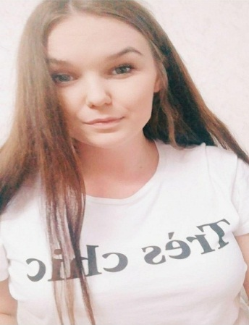

ІІ. Результаты обучения
Основные дисциплины по специальности, изучаемые в БГТУ  Дисциплины курсового проектирования | 1 Подтверждение соответствия пищевых продуктов  2 Техническое нормирование и стандартизация;  3 Квалиметрия систем, процессов и продукции;  4 Системы управления качеством;  5 Метрология;  6 Резонансные методы измерения;  7 Радиохимия;  8 Статистические методы управления качеством продукции;  9 Хроматография и электрофорез в контроле качества пищевых продуктов;  10 Требования безопасности при сертификации пищевых продуктов;  11 Пищевая химия;  12 Химико-аналитический контроль пищевых продуктов;  13 Сенсорный контроль качества пищевых продуктов;  14 Оптические методы и приборы контроля качества пищевых продуктов;  15 Электрофизические методы и приборы контроля качества пищевых  продуктов;  16 Идентификация и выявление фальсификации пищевых продуктов;  17 Микробиологические методы контроля качества пищевых продуктов;  18 Технология пищевых производств;  19 Организация и технология испытаний  1. Химико-аналитический контроль пищевой продукции  2. Техническое нормирование и стандартизация  3. Экономика предприятия стандартизации и сертификации  4. Пищевая химия  5. Организация и технология испытаний  6. Подтверждение соответствия
Средний балл по дисциплинам специальности | 6,8
Места прохождения практики | Минский хладокомбинат №2

Владение иностранными языками (подчеркнуть необходимое, указать язык); наличие международных сертификатов, подтверждающих знание языка: ТОЕFL, FСЕ/САЕ/СРЕ, ВЕС и т.д. | - начальный;  - элементарный;  - средний;  - продвинутый;  - свободное владение.
Дополнительное образование (курсы, семинары, стажировки, владение специализированными компьютерными программами и др.)
Научно-исследовательская деятельность (участие в НИР, конференциях, семинарах, научные публикации и др.)
Общественная активность | Членство в баскетбольной команде факультета

ІІІ. Самопрезентация
Жизненные планы, хобби и сфера деятельности, в которой планирую реализоваться | Самореализация, достижение поставленных целей в сфере работы по специальности, создание семьи
Желаемое место работы (область/город/предприятие и др.) | г. Минск

